**Дударёнок Филип Миколаев (Dudaronek Filip Serhey)**

3 октября 1804 г – крещение (НИАБ 136-13-894, лист 55, №45/1804-р (ориг)).

**НИАБ 136-13-894:** Лист 55. **Метрическая запись №45/1804-р (ориг).**

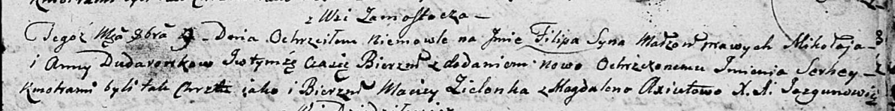

Дедиловичская Покровская церковь. 3 октября 1804 года. Метрическая запись о крещении.

Dudaronek Filip Serhey – сын родителей с деревни Замосточье.

Dudaronek Mikołay – отец.

Dudaronkowa Anna – мать.

Zielonka Maciey – кум.

Axiutowa Magdalena – кума.

Jazgunowicz Antoni – ксёндз.